Repository link (UAV_trajactory_app):

[SIT725/Task 3.2P/UAV_trajactory_app at main · JudsonJia/SIT725](https://github.com/JudsonJia/SIT725/tree/main/Task%203.2P/UAV_trajactory_app)

Screenshots for the application:

Homepage:

图形用户界面, 应用程序

AI 生成的内容可能不正确。

Choose file functionality:

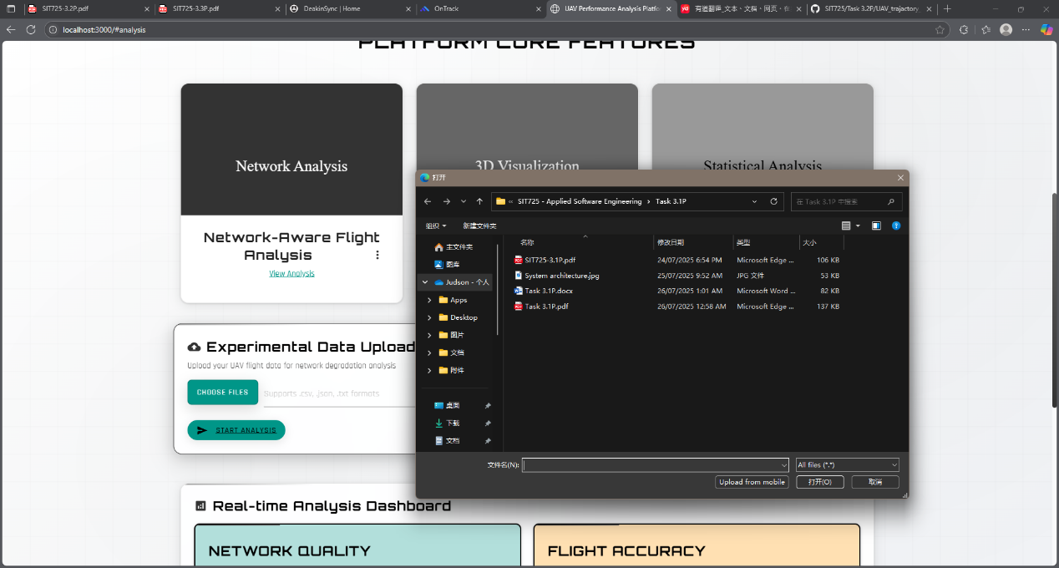

Initial introduction: 图形用户界面, 文本

AI 生成的内容可能不正确。

3D flight trajectory visualization:

